UNIDAD ACADÉMICA MULTIDISCIPLINARIA MANTE

ARQUITECTURA DE COMPUTADORAS

Reporte:
Práctica. carrito seguidor de linea

Alumnos(as):
      - Castro Márquez Cristian
- García Segura América Yanely
- Gómez Martínez Jesús Roberto
- López Camacho Jonathan Valentín
- Navarro García Maribel
- Ramírez Bustos Joshua Romany

Maestro(a):
López Piña Daniel

Ciudad Mante, Tamaulipas Octubre, 2025
Contenido

Introducción 3
Desarrollo 4
Materiales utilizados 4
Ensamblaje del carrito 4
Conexión de sensores y lógica de control 4
Programación en Arduino 6
Resultados obtenidos 12
Conclusión 13

Introducción

El carrito seguidor de línea es una práctica en robótica educativa que nos permite aprender sobre control de motores, sensores y lógica de programación. Estos carritos utilizan sensores infrarrojos para detectar una línea (generalmente negra sobre fondo blanco) y ajustamos automáticamente su trayectoria para seguirla.
En esta práctica, se utilizó un microcontrolador Arduino junto con un driver de motores en puente H , lo que permitió controlar la dirección y velocidad de los motores DC de manera precisa. El objetivo principal fue integrar sensores y actuadores mediante programación en Arduino para que el carrito siga una línea de manera autónoma.

Desarrollo
La práctica se desarrolló en varias etapas: preparación de materiales, ensamblaje del carrito, conexión del hardware y programación del Arduino.

Materiales utilizados
- Arduino UNO .
- Chasis de carrito con dos motores DC y ruedas.
- Sensor de línea (módulo infrarrojo).
- Driver de motores (puente H).
- Cables de conexión, protoboard y fuente de alimentación (baterías).
- Superficie con línea negra sobre fondo blanco para pruebas.

Ensamblaje del carrito
- Se montó el chasis, asegurando motores y ruedas de manera firme.
- Se colocaron los sensores de línea en la parte frontal, asegurando que estuvieran a la altura adecuada para detectar la línea correctamente.
- Se conectaron los motores al driver , respetando la polaridad de los terminales.
- Se conectó el driver al Arduino.

Conexión de sensores y lógica de control
- Cada sensor de línea tiene salida digital: HIGH cuando no detecta la línea y LOW cuando detecta la línea.
- La lectura de los sensores se utilizó para tomar decisiones sobre el movimiento de los motores:
  - Ambos sensores sobre la línea → Avanzar recto.
  - Solo sensor izquierdo sobre la línea → Girar a la izquierda.
  - Solo sensor derecho sobre la línea → Girar a la derecha.
  - Ningún sensor detecta línea → Detener o girar ligeramente hasta encontrarla.

Programación en Arduino
// Pines de sensores
const int sensorIzq = 2;
const int sensorDer = 3;

// Pines de control del L298N (PWM para velocidad)
const int ENA = 5; // Enable motor izquierdo (PWM)
const int IN1 = 6; // Control motor izquierdo
const int IN2 = 7; // Control motor izquierdo
const int IN3 = 8; // Control motor derecho
const int IN4 = 9; // Control motor derecho
const int ENB = 10; // Enable motor derecho (PWM)

// Velocidades (0-255)
const int velocidadMaxima = 110; // Velocidad máxima
const int velocidadGiro = 130; // Velocidad para giros

void setup() {
// Configurar pines de sensores
pinMode(sensorIzq, INPUT);
pinMode(sensorDer, INPUT);

// Configurar pines del L298N
pinMode(ENA, OUTPUT);
pinMode(IN1, OUTPUT);
pinMode(IN2, OUTPUT);
pinMode(IN3, OUTPUT);
pinMode(IN4, OUTPUT);
pinMode(ENB, OUTPUT);

Serial.begin(9600);
}

void loop() {
int izq = digitalRead(sensorIzq);
int der = digitalRead(sensorDer);

Serial.print("Sensores -> ");
Serial.print("Der: ");
Serial.print(der);
Serial.print(" Izq: ");
Serial.print(izq);
Serial.print(" | ");

// Control de motores basado en los sensores
if (izq == 0 && der == 0) {
// Ambos en blanco -> AVANZAR
avanzarRecto();
Serial.println("Avanzando");
}
else if (izq == 1 && der == 0) {
// Negro izquierdo -> GIRAR DERECHA
girarDerecha();
Serial.println("Girando derecha");
}
else if (izq == 0 && der == 1) {
// Negro derecho -> GIRAR IZQUIERDA
girarIzquierda();
Serial.println("Girando izquierda");
}
else if (izq == 1 && der == 1) {
// Ambos detectan negro -> DETENER
detenerMotores();
Serial.println("Detenido");
}

delay(100); // Delay reducido para mejor respuesta
}

// Función para avanzar recto
void avanzarRecto() {
// Motor izquierdo adelante
digitalWrite(IN1, HIGH);
digitalWrite(IN2, LOW);
analogWrite(ENA, velocidadMaxima);

// Motor derecho adelante
digitalWrite(IN3, HIGH);
digitalWrite(IN4, LOW);
analogWrite(ENB, velocidadMaxima);
}

// Función para girar a la izquierda
void girarIzquierda() {
// Motor izquierdo más lento o parado
digitalWrite(IN1, LOW);
digitalWrite(IN2, LOW);
analogWrite(ENA, 0);

// Motor derecho adelante
digitalWrite(IN3, HIGH);
digitalWrite(IN4, LOW);
analogWrite(ENB, velocidadGiro);
}

// Función para girar a la derecha
void girarDerecha() {
// Motor izquierdo adelante
digitalWrite(IN1, HIGH);
digitalWrite(IN2, LOW);
analogWrite(ENA, velocidadGiro);

// Motor derecho más lento o parado
digitalWrite(IN3, LOW);
digitalWrite(IN4, LOW);
analogWrite(ENB, 0);
}

// Función para detener los motores
void detenerMotores() {
analogWrite(ENA, 0);
analogWrite(ENB, 0);
digitalWrite(IN1, LOW);
digitalWrite(IN2, LOW);
digitalWrite(IN3, LOW);
digitalWrite(IN4, LOW);
}

Resultados obtenidos
El carrito siguió la línea correctamente.
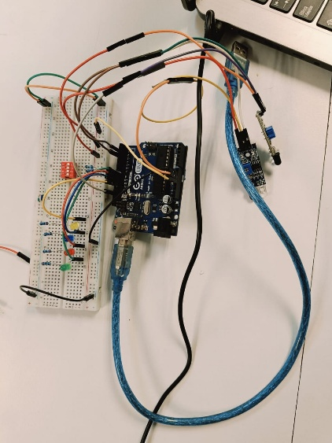
Imagen 1. Conexión en Arduino para comprobar que la unión de componentes sea la correcta
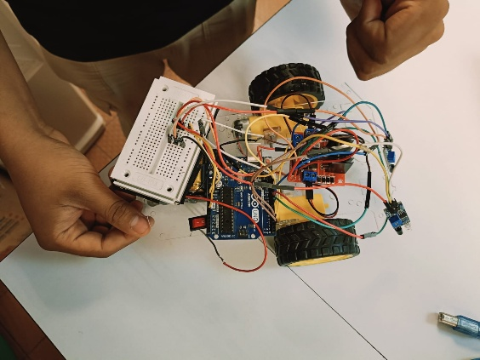
Imagen 2. Ensamblaje de las conexiones sobre el carrito

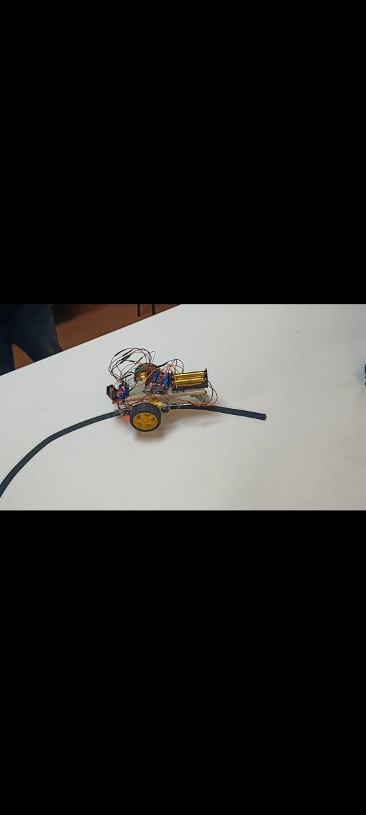
Imagen 3. Carrito seguidor de línea funcionando correctamente

Conclusión
La práctica del carrito seguidor de línea con Arduino y driver L298N permitió aplicar conceptos de electrónica, programación y control de manera práctica. La fase inicial con LEDs fue clave para validar la lógica de control antes de conectar los motores, evitando errores y facilitando la comprensión.
En conclusión, este proyecto refuerza el aprendizaje en robótica educativa, mostrando cómo sensores y actuadores pueden integrarse mediante un microcontrolador para crear sistemas autónomos capaces de seguir una trayectoria definida.

Enlace del Repositorio en GitHub: https://github.com/america04/Practicas7E

